皖工管理院〔2025〕09号 签发人：方承武

关于举办2025年第四届“寻康杯”大学生健康管理情景模拟沙盘大赛校级选拔赛的通知
管理学院：
为顺应健康服务与管理专业进入快速发展阶段的多维度需求，交流专业建设经验与建设成果，探讨专业实验教学理念与教学模式，促进专业的协同创新发展，加强健康管理学科建设，促进健康管理专业人才队伍建设，加强健康服务与管理专业院校间的交流与合作，助力《健康中国行动（2019-2030年）》。中国老年医学学会院校教育分会将于2025年10月25-26日在上海健康医学院举办第四届“寻康杯”大学生健康管理情景模拟沙盘大赛。为了进一步提升我校大学生创新创业能力，做好“寻康杯”大学生健康管理情景模拟沙盘大赛预选工作，经研究决定举办2025年“寻康杯”大学生健康管理情景模拟沙盘大赛皖江工学院校级选拔赛。现将大赛相关事项通知如下：
一、组织单位
指导单位：中国老年医学学会
主办单位：中国老年医学学会院校教育分会
承办单位：皖江工学院管理学院健康服务与管理教研室
竞赛负责人：张聪、王红磊
二、参赛对象
本次校级选拔赛面向皖江工学院管理学院全日制在校本科生。
三、竞赛主题
本次比赛以社区为载体，基于“治未病”理念，学生通过模拟社区健康管理者，对居民个体进行情景模拟健康管理，进行健康指导、指定个性化健康干预方案、安排合理随访进行健康检测、根据指标变化调整干预方案，并于多机构联合，共同促进案例对象的健康管理水平。
1.大赛的竞赛平台采用技术支持单位的《哲寻健康管理
情景模拟沙盘竞赛比赛平台软件》。
2.除承办方可推荐两支队伍外，每校推荐一支队伍参加
比赛（每支队伍由三名参赛学生，1-2名指导老师组成），
各校对参赛相关人员的安全负责。在管理学院将选拔各赛道的优秀团队一队代表学校参加2025年全国大赛。
四、竞赛时间及报名方式：
- 报名表提交截止：2025年10月18日23：59。
- 以组队形式参加校内选拔，每个团队的成员人数3名，学生可跨年级、跨专业组队，不限专业，每个学生只能参加一个团队。校内比赛统一由管理学院张聪老师和王红磊老师组织答疑。
- 每个团队中每人只能选择参加医院、体检中心、健康管理中心模拟赛项其中一项赛道。
- 参赛团队必须于2025年10月18日23：59前填写报名问卷。
- 参赛学生扫描下方QQ二维码加入群聊，并填写报名表（见QQ群文件）。
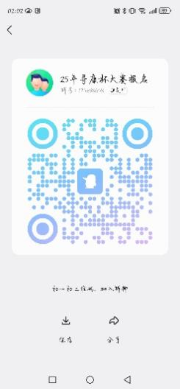
皖江工学院
健康服务与管理专业
2025年9月30日

皖江工学院管理学院 2025年9月30日印发

